**LAPORAN PRAKTIKUM**

**ANALISIS DESAIN TERSTRUKTUR**

**Pertemuan Ke – 3**



**DISUSUN OLEH :**

**HELDA LUDYA SAFITRI**

**175410186**

**TEKNIK INFORMATIKA**

**STMIK AKAKOM**

**YOGYAKARTA**

**2018**

**PERTEMUAN KE-3**

**DIAGRAM ARUS DATA 3**

1. **TUJUAN**
2. Mahasiswa dapat memahami arus data pada proses secara lebih rinci.
3. Mahasiswa dapat membuat DAD level 2 untuk mendeskripsikan aliran data dari suatu proses secara lebih rinci.
4. **DASAR TEORI**

DAD level 2 merupakan bentuk lebih rinci dari DAD level 1 atau dengan kata lain proses-prosesnya dapat lebih diperhalus. Penghalusan DAD berlangsung sampai masing-masing proses melakukan sebuah fungsi sederhana yaitu hingga proses yang diperlihatkan melakukan fungsi yang dapat dengan mudah diimplementasikan sebagai satu atau lebih komponen program. Informasi-informasi yang diperoleh dari model kebutuhan diperhalus untuk mendapatkan hasil yang lebih rinci.

1. **PEMBAHASAN PRAKTIKUM**

Dari kasus layanan rawat jalan dirumah sakit yang ada pada DAD level 1, dapat diperhalus lagi pada salah satu proses agar menjadi lebih rinci. Dibawah ini akan diberikan contoh DAD level 2 dari proses registrasi yang terdapat pada proses 1 pada DAD level 1 dan proses pembuatan laporan yang terdapat pada proses 7 pada DAD level 1.

1. Proses Registrasi Pasien

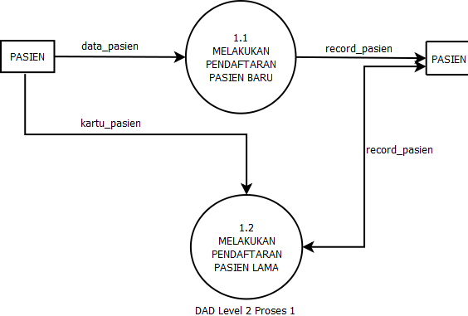

Pada diagram diatas terdapat satu entitas, yaitu pasien. Kemudian dari entitas pasien, diperoleh data pasien dan kartu pasien sebagai input proses pendaftaran pasien baru dan pendaftaran pasien lama. Artinya, untuk input data pasien akan diproses oleh sistem untuk melakukan pendaftaran pasien baru, lalu data yang sudah diproses disimpan dalam record pasien. Sedangkan input dari entitas pasien yang berupa kartu pasien akan diproses pada pendaftaran pasien lama bersama dengan record pasien yang didalamnya terdapat hasil pendaftaran pasien baru.

1. Proses Pembuatan Laporan

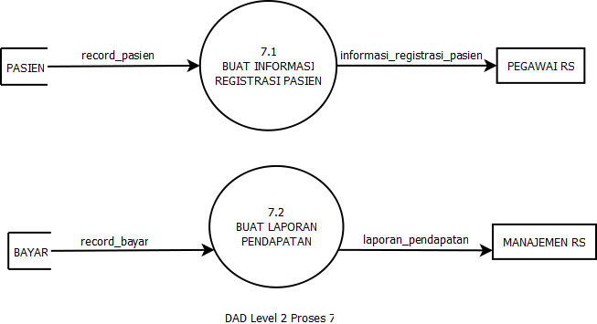

Pada diagram diatas terdapat dua entitas yang dihasilkan setelah proses sistem. Proses pembuatan laporan dapat dilakukan setelah mendapat record data dari pasien dan bayar. Oleh karena itu record pasien sebagai input untuk membuat informasi registrasi pasien yang akan diterima oleh pegawai rs, sedangkan record bayar menjadi input untuk pembuatan laporan pendapatan yang akan diterima oleh manajemen rs.

1. **PEMBAHASAN LATIHAN**

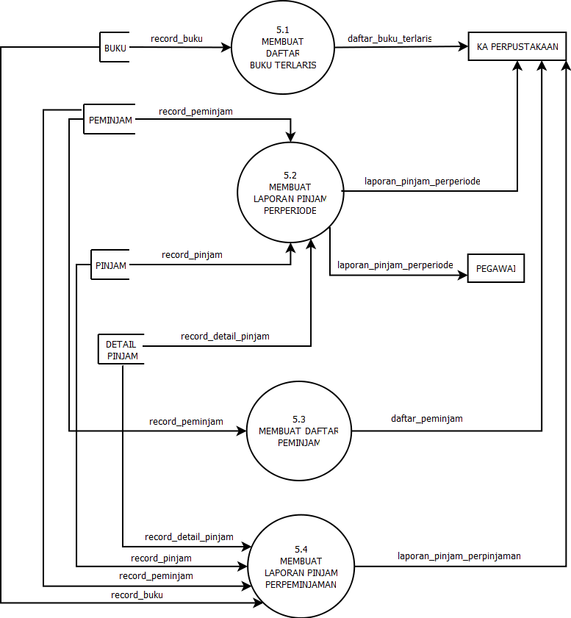

Diagram diatas merupakan bentuk penghalusan proses ke-5 atau proses pembuatan laporan dari Sistem Informasi Peminjaman Buku di Perpustakaan. Terdapat 4 record dari proses sebelumnya yaitu record buku, record peminjam, record pinjam, record detail pinjam. Record buku akan menjadi input untuk proses membuat daftar buku terlaris yang dikirim ke KA Perpustakaan. Record peminjam bersama record pinjam dan record detail pinjam sebagai input untuk proses membuat laporan pinjam perperiode, kemudian laporan tersebut akan dikirimkan kepada KA Perpustakaan dan Pegawai. Selain itu, record pinjam digunakan sebagai input untuk membuat daftar peminjam yang akan diterima KA perpustakaan. Selanjutnya dari keseluruhan record akan menjadi masukan untuk proses pembuatan laporan pinjam perpeminjaman yang dikirim kepada KA Perpustakaan.

1. **TUGAS**

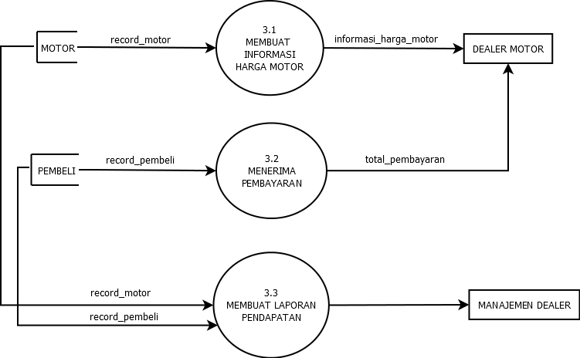

Diagram diatas merupakan hasil dari proses ketiga dalam penjualan motor. Terdapat dua record dari proses sebelumnya sebagai input yaitu record motor dan record pembeli. Record motor menjadi masukan untuk proses pembuatan informasi harga motor yang akan dikirimkan kepada dealer motor. Kemudian record pembeli sebagai masukan untuk proses penerimaan pembayaran oleh dealer motor, sehingga diperoleh total pembayaran dari pembeli. Selain itu, record motor dan record pembeli akan diproses bersama untuk pembuatan laporan pendapatan yang akan diterima oleh pihak manajemen dealer.

1. **KESIMPULAN**

Berdasarkan pembahasan diatas dapat disimpulkan bahwa pembuatan design sistem menggunakan diagram level 2 dapat menghasilkan proses yang lebih rinci. Diagram level 2 diperoleh dari penjabaran minimal salah satu proses dari diagram level 1.

**TUGAS PERTEMUAN KE-4**

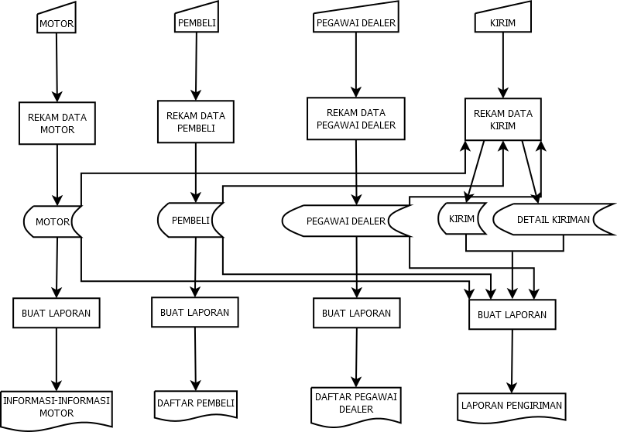

Pada diagram diatas terdapat 4 input yang dengan simbol online keyboard, yaitu motor, pembeli, pegawai dealer dan kirim. Kemudian dari input motor dilakukan proses rekam data motor, dari input pembeli dilakukan proses rekam data pembeli, dari input pegawai dealer dilakukan proses rekam data pegawai dealer dan dari input kirim dilakukan proses rekam data kirim. Dari proses-proses tersebut akan dihasilkan data yang disimpan menggunakan simbol diskette. Pada proses rekam data kirim menghasilkan 2 output yaitu kirim dan detail kiriman. Selain menjadi output dari proses, data motor, pembeli, pegawai dealer yang disimpan menggunakan simbol diskette tersebut juga menjadi input untuk proses rekam data kirim. Selanjutnya dari data pada diskette akan dilakukan proses pembuatan laporan dan menghasilkan informasi motor, daftar pembeli, daftar pegawai dealer dan laporan pengiriman.